Ficha de Cadastro de Professor — CT Guto Bopp
Preencher e reenviar.

Dados pessoais
Nome completo: Iosemar Oliveira Bittencourt____________________________________________________________
Foto de perfil: 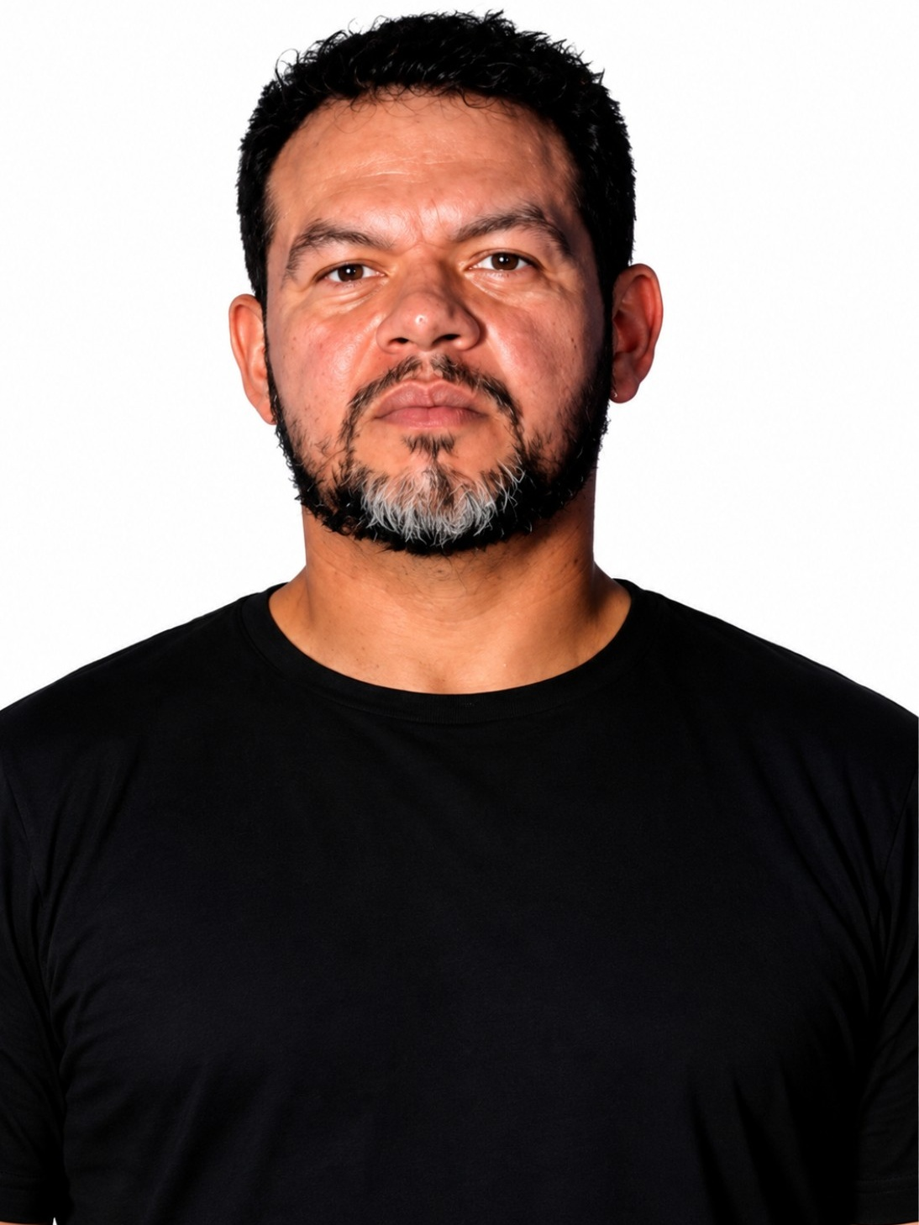
WhatsApp de contato: 51999469372____________________________________________________________
Instagram: https://www.instagram.com/prof.iosemar.beach.tennis?stkn=MThzMHF4azMzNHdmeg==

Atuação
Local onde dá aula: Play Sand Sportes____________________________________________________________
Perfil de aula (ex: iniciante, intermediário, avançado, infantil, particular, turma): Todas as categorias Amadoras ____________________________________________________________

Experiência
Tempo de experiência como professor: Como Professor de Educação Física desde 2004 e no Beach Tennis atuo desde 2021____________________________________________________________
Formação ou certificações: Capacitação Conexão BT GB, Curso Azul, Toss, Crab, Jair Amintas, Vitor Sianga, Biomecânica com Callbucci, Capacitações com Adriano Camargo BT, Capacitações Gui Lima Pro____________________________________________________________
Especialidade ou diferencial: Vontade de aprender. ____________________________________________________________

Apresentação
Frase pessoal ou depoimento curto (opcional): Aprender nunca termina____________________________________________________________
Reenviar preenchido para seguirmos com a construção do site.

